Муниципальное бюджетное общеобразовательное учреждение «Троицкая средняя школа»
ПРОТОКОЛ
Школьного этапа Всероссийских спортивных соревнований школьников «Президентские состязания»
ДАРТС
8 - 11 классы (юноши и девушки)
03 марта 2021 г.
№ п/п | Фамилия, имя | Класс | Очки | Место
1. | Бондарев Петр Алексеевич | 9 | 67 | 1
2. | Вишневецкий Игорь Дмитриевич | 9 | 64 | 2
3. | Дятков Никита Александрович | 9 | 60 | 3
4. | Швецов Кирилл Сергеевич | 9 | 55 | 4
5. | Ельмеев Виктор Дмитриевич | 10 | 54 | 5
6. | Лапин Дмитрий Александрович | 10 | 52 | 6
7. | Надсонов Максим Вячеславович | 9 | 51 | 7
8. | Наумова Арина Андреевна | 8 | 53 | 1
9. | Николаева Дарья Андреевна | 8 | 48 | 2
10. | Садомская Мария Борисовна | 8 | 46 | 3
11. | Тихонова Вероника Сергеевна | 8 | 45 | 4
12. | Бурнашова Карина Сергеевна | 8 | 42 | 5
13. | Вирясова Маргарита Александровна | 8 | 41 | 6
14. | Вторых Кристина Эдуардовна | 10 | 41 | 7
15. | Дутлова Кристина Александровна | 10 | 38 | 8
16. | Титенкова Елизавета Андреевна | 8 | 36 | 9
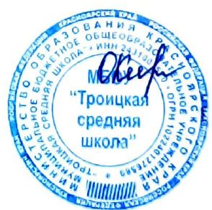

Директор ______________ Каракулева Ольга Владимировна
^{подпись} ^{(Ф.И.О)}

